, ,
}'1/ ?, 'i-/1

l
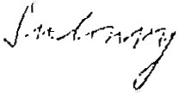ť z_ ,_.,.-- (., .( · [- (

VÝKAZ VÝĚR
!
Ministerstvo zemědělství, Těšnov 65/17,

Zákazník 110 00 Praha
i l l·

.• "'·:I·:·:·1
, _

Číslo pozice

POPIS

Měrná jednotka

Množstvl

Jednotková cena (Kč bez DPH

Pozn,;imka: · ·: --
-·-- a) ve1ikeré položky na přlpomoce , lešení, přesuny limol a suti, uložení suti - skládl;u vč.poplatku, dopravu, montáž, zpevněné montážní plochy, atd... jsou
+za"h'r-n-u::ty..v:Jí!.e.:.d.;.n_..o..:.t_:l;i;vc._ý.c.c.:.h;.c_,j.;e:.;d: :n..o:.:t.k.;o:..v:.ý:..c:Ch!.::.c. e:::n.:.á::c:::h.: .!1.L.,_-f- -
- soL1částl prac! Jsou veškeré zkoušky, znovu napuštěni systému, potřebná(
měřer,!, Inspekce, uvedenizarJzenr do provozu, zaškolení obsluhy, provoznlj fady, manu, ly a revize v českém jazyce. Za komplexní vyzkoušen! se povatuje
I
bezporuchový provoz po dobu minimálně 96 hod. : -1 i----
=---
- součásti dodávky Je zpracován í veškeré dllenské dokumentace a dol<um,niace
_-1-s;.k: u tec !něho proveden0í _ ·-- ----+---- -----l--------i--------
- součástí dodáv je kompletnl dokladová část díla

- v rozsahu praclzhotovitele jsou rovněž Jakékoliv prvky, zařlzenl, práce a : pomoc,né materiály, neuvedené v tomto soupisu výkonu, které jsou ale nezbně1 nutné k dodání, instalaci , dokončen!a provozováni dlla (např. požáml ucpáýy,
štítky pro rádné a trvalé značen! komponent, zaffzenl a potrubní závěsy, nátt'lry, pomocné konstrukce, mon!ážnl a kotvfclmateriály, materiály a práce nezbyt1é z důvodlJ koordinace s ostatnlrni profesemi, speciálnl nářadl a nástroje, speciále[
opatře11I pfl prováděni pracl, první náplně atd.) které je provedeno řádně a Je .plně funkční a je v souladu se zákony a předpisy platnými v České republice '

- součásti dodávky jsou i náklady na veškeré revize, zkoušky a veškerá geodetická měřoní neuvedené v výkazu výměr Uako napřlklad zkouška lěsno\'ti chladícího systému čl kanalizačního potrubí, vytyčení konstrukci, kontrolní mě/mil, zaměře,nf skutečného stavu apod.) . .
- součásti dodávky jsou ináklady na prlpadné opatfenl souvísejlcr s ochran u stávajících síti, komunikací člstaveb
---+h-)-s-;;ástf jednotkových cen jsou I náklady související s výstavbou v zimním I -­
obdobl, průběžný úklid staveniště a přilehlých komunikaci, likvidaci odpadů, \ dočasná dopravní omezeni pli použiti jefábu. omezeni plynoucí z prováděni pi.acf za provozu v budově čí mimo pracovní dobu, ve dnech klidu atd.
i) paramel nabízen·ch zařízeni se mohou lišit max. + 10%, -5% od rojek tu i

REKAP 11ULACE

KL 1 VRF s stém pro 2.NP a 3.NP KL2 VRF s stém pro 4.NP ·a S.NP
L-..K:.:.L::3::_..._Y:.:R..;.F:....s;;.<.stém ero S.NP a 7.NP
KL4 VRF s Štér\, pro S.NP a 9.NP KL5 VRF s :stém pro 1O.NP a 11.NP
l--SD=--1,:S;i;,o;;.:.e:,č;;.1; 1é dodávky a montáže pro vsech 10 podlaží
L......:.:..S=_,1.;Rc:.:í.d::"í"c"l'-s'ystém pro kllmatlzac l ZTI Odvod konden:i:átu
STA Stavebnf·přlpomoc pro kllmatlzacl

I
I .
I .

11s oos,,i.o
632 840,0
614 703,(!0
701 034,!iO
751 249,ÓO
2 B!!S 790 i\o
316 952 ,CIO
253 14,!iO
249 755 iO

DEM Demontáže a llkvid ce odpadu pro systém klimatizace F'D Měťení hluku, zaako lení, dokumentace
40 101,,:0

I •
l, ., l
'" .... ....·_.... il

001 1,00

Koti.53_Chlc1zení_ZTl_slepýVYKAZ VYMER
241 310,7
241 310.70

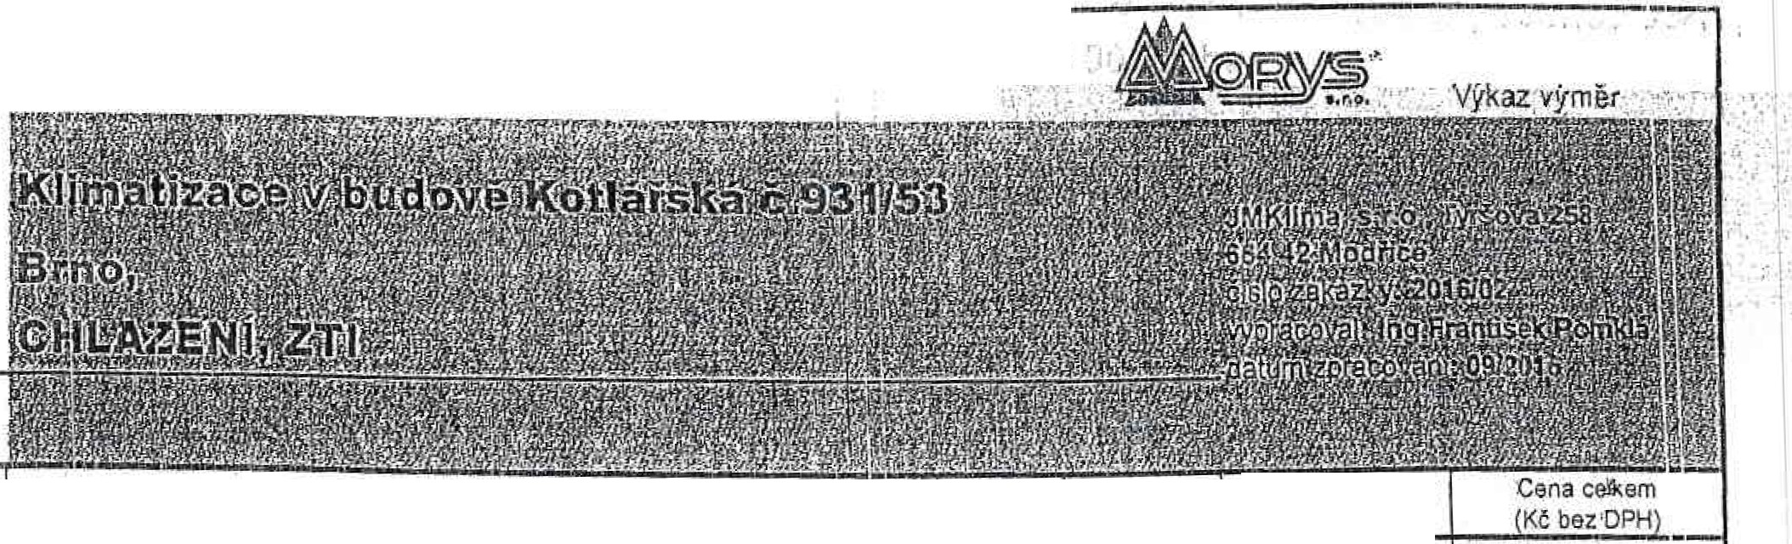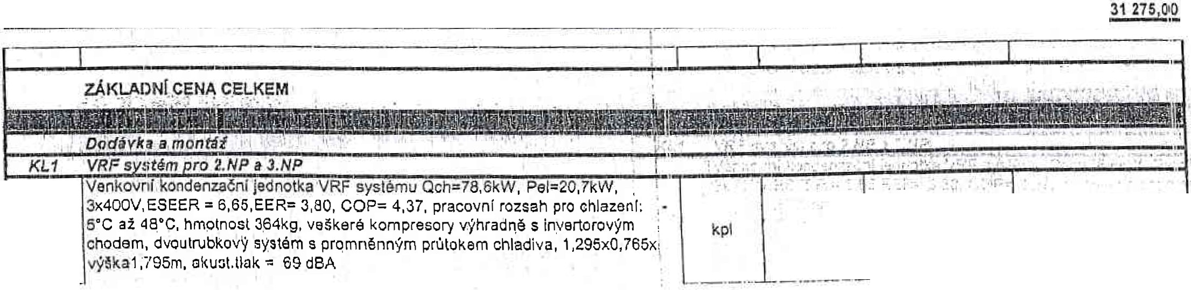

VÝ KAZ \/Ý ÉR
....---- ·.--- _,_ _,_ _,_ ,11I..-...... ....,; ..,.._,_ _,......,_,_,..... , ------ ---.,-
Ministerstvo zemědělství, Těšnov 65/ 17,
Zákazník 11O. OO?·f?raha_ ',) ;i,

. r. - ;.

Vnitťní nástěnná chladlcl jednotka Qch=1,5kW , vč.inlraovladače, vč. lontoyi,ho
002 filtru pro likvidaci viru a pro ochranu zdraví, účinnost filtru proti virům a bakt ňlrn
--·-- 99% ,m=7,9 kg. akust.tlak= 28/24 dBA (plný /snlžený výkon) ' .

ks 14,00 9 368,0 131152,00

·--·- --.--1--------
003 | Vnitlnl nástěnná chladlclJednotka Qch=2.2kW , vč. lnlraovladače, vč. iontového -  filtru pro likvidaci virů a pro ochranu zdrav{. účinnost filtru proti virům a bakt.rilrn ks | 15,00 | 9 590,2
 | 99%, m=7,9kg, akust.tlak= 33/25 dBA (plný /snlžený výkon) ;
 | Vnilf,ilnástěnná chladlcl jedno tka Qch=3,6kW, vč. fnfraovlada ée, vč. iontoého
004 | flitru pro likvidaci virů a pro ochranu zdrav I, účinnost flllru proti virům a bakte iím ks | 10,00 | 9 890.3

143 853,C,(I

99% .m=9,6 kg, akust.llak.= 37/30 dBA (plny/ snížený výkon} '
98 903,0(1

1--- - -1-- .--1----.1.-----1-----····--------·--··-
Vnitřní nástěnná chladlcl jednotka Qch=4,5kW , vč. lnfraovladače, vč. lonto-Jého

005

006

R1 R2 R4
filtru oro llkvldaci virů a pro ochranu zdrav!, účinnost filtru proti virům a bakte[lím 99% ,m=9,6 kg, akusl.!lak= 41/34 dBA (plny/snížený výkon} ;
10 668,10

001 kp\ 1,00
234 129,2
234 129,20

Vnitřní nástěnná chladíc! jednotka Qch=1 ,5kW, vč. lnfraovladače, vč. Iontového
- ílllru pro llkvidaci _viru a pro ochranu zdrav!, účinnost nitru proti virům a baktert\m 99%, in=7.9kg. akust.llak= 28/24 dBA (plný I snlžený výkon)
1-----1Vnitřnl nástěnná chladicí Jednotka Och=2 ;2kW, vč. infraovladače, v6. Iontové o
- filtru pro \Jkvldaci virů a pro ochranu zdrav!. účinnost flitru proti virům a bakter1 m
99% ,m=7,9kg, eikust.tlak= 33/25 dBA (plný I snlžený výkon)
Vnitfn i' nástěnná chladícl jednotka Qch=2,8kW, vč. lnfraovfadaée, vč. iontovářo
- rntru pro \Jkvldacl viru a pro ochranu zdrav\, účinnost filtru proti virům a bakterifr 99%, 111=8,0kg akust.llak= 36/25 dBA (plný I snlžený výkon)
Vnitřnl nástěnná chladlcl jednotka Qch=3,6kW, vč. infraovladače, vč. lontovéhtt
- filtru pro llkvldaci virů a pro ochranu zdraví, účinnost filtru proti virům a bakterif[11 99% m=9.6kg akust.tlak= 37(30 d8A (plný / .snížený výkon) ·
1---R,--1- + Rozbočov ače chladiva "Ref net" pro 69,6-98,BkW
  - Rozbočovače chladiva 'Refnať pro 4S,4- 69,6kW
  - Roz .bo ovače chladiva "Rainet" pro 40 ,6-46,4kW R4 Rozbo, ovače chladiva "Rainet" pro 15-40,6kW

ks 12.00 9 368,0 112 416,00
ks 8,00 9 590,2 76 721.60
ks 1,00 9 734.7 9 734.70
ks 14,00 9 890,3 138 464,20
ks 1,00 2 931,3 2 931.30
ks 1,00 2 181,1 2 181,10
ks 1,00 2 065,7 2 065,70
ks 12,00 1 777 , 2 21 326,40 ·-
-'-'-'-

-c'-:'---r.=c"-::--:---;---'-:-':-:,--:;:---;--:':,-L...;;-'-' C.,.-:.,::-:.::."'=-'-:-:-:----------t-·--l- ks 19,00 1 719,5 32 670,50
R5 Rozbočovače chladiva "Rafnat" pro méně než 15kW ..L- -...L.--..:.:::i----....;..;...;.;;_---:: -::'::

CELKl: M
632 640,70

KL3 VRFs stémMO 6.NP a 7.NP 1 ·----.....----,,------"T------­
Venkov nl kondenzační jednotka VRF systému Qch=67,2kW, fe1"'17, 1kW, . '.
3x4001/,ESEER "' 7,06, EEF!.=3,93, COP=4,34, pracovní rozsah pro chlazenť -fG
001 až 48°C, hmotnost 333kg, vekeré kompresory výhradně s Invertorovým cho1ern, kpl 1,00 _ dvoutrubkový,systém s .prom[1ěnnym průtokem chladiva. 1;295x0,765x \ ·.,• • .,.-- : ,, _
1
výška 1,795m, akust. llak=66d8A I · · - - -·- ·- · --- -... -- - -· - - -
Ynit l_ nastěQná chiadici Jedotka.Qcl]:;;t:,9k,W, vč:Jfraoyladče, v. lont9yé;?-t; , ;·;:.;· 111;:: ;.,. 1'.;(: ·:·r··'.:,· ;,:. ;!· ,;, ; ·.-.!:. -:.·;,:;-:c;,.;;j -; :'; · .; ·-' -·
P.fÚ yln:) a bakte11rr . ..;st· ,: ".l,;;'' .,, ,, l,h,: ;/'1-' ,.- .:-..·.-:1 3.?:B ;4 a".--:.;h ? A o - 'i
. 00? . ' l)ltrJJ prJ>,li ,dá,c vlfů„a .p{.O ,ochr!)n.u 1.drvl,,,ůčlhfl\;)Sk/.íll"!

,,• ..·.·, ....". l,l ,Q};f. 9,
!lk.!!_t.tlaK?-?8/2i4', 8A (p!ný./.sfžený _ vyon) \ - ::::.. F;;:-c,,.- -··. : , . ., \::_71··:. ;;; ··,-- ·- - --- .. - • · ·--:,-,;:,..

Vnllřn.1.nástěnna:c l?drél:Jednotfa Qch=2,2kW, vČ'. ·lnftaovladača,. ·vč. lontovéhp ,. : ·
r· . .,.. ,-, ·..ť O .. :, ....... , ,, ..: , ·

- filtru pro IIKvldac1 viru a
pro ochranu zdravl, účinnost filtru protí virum a baktarllm ks - H,00 · .•. · - 590,2 10.5 492 ,20

99% m=7,9kg, akust.tlak".33/25 dBA (plný I snlžený výkon) 1
Vnltr111 néstěnna chladíc!jednotk a Qch=2.BkW, vč. t ntraovladače.vč.iontovéhq
- filtru pro likvidaci virů a pro oehranu zdrav!, účinnost filtru proti virům a bakteriln'I 99%, m=8,0kg, akusl.llak= 36/25 dBA (plný I snlžený výkon) \

------------·----·-

ks 6,00 9 890,3 f,9 341,80
---'-----··---- --··-

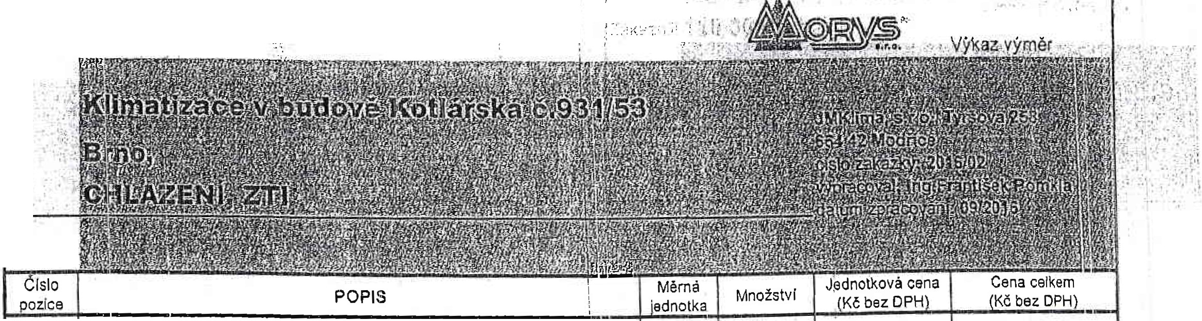
Kotl.53_Chlazení_ZTl_slepý ,VYKAZ VYMER

pozice

Vnitřni nástěnná chladící jednotka Qch=3 ,6kW, vč. infraovladače, vč. iontollého

- filtru pro likvidaci virů a pro och,ranu zdravl, 'účinnost filtru proti virům a baktrifrn 99%, m=9,6kg, akust.tlak= 37/30 dBA (plný I sfžený výkon) '
--- R2 -=---= Rozbočovače chl adiva "Refnet" pro 46.4-69 ,6kW
_ Rozbočovače chladiva "Refnet" pro 40 , 6-46.4kW R4 Rozbočovače chladiva "Refnet" pro 15-40,6kW
--·R5 Rozbqčovače chladiva "Refnet" pro méně než 151<W
CELKE.M
lllKfL4illVR.F !wstém pro 8.NP a 9.NP - '
' Venkc>vnl kondenzačnf jednotka VRF systému Qch=78,6kW, Pel=20,7kW, - 3x400V.ESEER = 6,65,EER= 3,80, COP= 4,37, pracovnf rozsah pro chlaze I: •
ks 9,00 9 890.3
ks 1,00 2 181,1
ks 2 065,7
ks 13,00 1 777 ,2
ks 17.00 1 719,5
89 012.lO

- 5'C a:t 48'C, hmotnost 364kg, veškeré kompresory výhradně s lnvl!rtorovýrri
chodem, dvoutrubkový systém s promněnným průtokem chladiva, 1,295x0,7\Wx výška 1,795m, akust.lfak = 69 dBA l
Vnitfnlnástěnná chladicí jednotka Qch=1,5kW , vč. lnfraovladače, vč. fo ' ho
ntovť
- filtru pro likvidaci virů a pro ochranu zdrav!, účinnost flitru proti virům a bakterilm 99%, rn=7,9kg, akust.tlak: 28124 dBA (plný/snížený výkon) (
kpl 1,00 241 310,7 241 310.70

ks 12,00 9 368,0 112 416,00
-------
003 | Vnitřní nástěnná chladicí jednotka Qch=2,2kW , vč. infraovlada če, yé. íontovtio filtru pro likvidaci virú a pro ochranu zdraví, účinnost flitru proti virum a bakte ím | ks | 11.00
 | 99%, rn=7,9kg, akusttlak= 33/25 dBA (plný/snížený výkon) '
004 | Vnitřní nástěnná chladíc! jednotka Qch=2,8kW, 'vč. infraovladače, vč. iontovfho filtru pro llkvídacl virú a pro ochranu zdravl, účinnost filtru proti virům a bakteírn | ks | 9,00
 | 99%, m=8,0kg, akust.tlak= 36/25 dBA plný/snížený výkon I

9 590,2 105 492.21)

9 734,7 87 612,31)

005

- R-1'-
Vnit1nr nastěnná chladicí jednotka ch=3,6kW , vč.-fnfraovladače , vč. ionlov ho flitru pro lfkvldacr virů a ·pro ochranu zdraví , účfni;iost filt ru proti virům a bakte fm 99%, m=9,6kg, akust.tlak= 37/30 dBA (plný /snfžený výkon)
1-Rozboiovače chladiv.a "Refneť' pro 69,6-98,6kW
ks 8,00 9 890,3 79 122.40
ks 1,00 2 931,3 2 931,30

.,.,V.,R_F.-,·..,S.., · tám ero.J.E;NP a 11.NP I---------...,.------r------

- R-·2'-_ Rozbol:ovače chladiva "Refnet" pro 46,4-69,GkW R3 Rozbol:ovaée chladiva "Refnet" pro 15-40,BkW
R5 Rozbo(:ovače chladiva "Refnet" pro méně než_ 15kW \
ks 2,00 2 181.1 4 362;2CI
ks 17,00 2 065,7 35 116,90
ks 19.00 1 719,5 32 670,5(

1---'---'-E-L-K-EM .. - 701 034,5(1

i
1

,

001

002

003
Venkovnl kondenzační jedr,otlfa VRF systému Qch=78,6kW, pel=20,7kW, \ 3x400V,ESEER " 6,65,EE= 3,80, COP= 4,37 , pracovnf rozsah pro chlazenf·J • 5'C až 48'C, hmotnost 364kg, veškeré kompresory výhradně s invertorovým
chodem, dvoutrubkový systém s promněnným průtokem chladiva, 1,295x0,76 x výška1,795m. akust.tlak = 69 dBA '
I
Vnitřní nástěnná chladíc!jed nolk'a Qch=1,5kW, v.č. lnfraovladače, vč. fon\ové c, filtru prci likvldaci virů a pro 9chranu zdraví, účinnost flitru proti virům a bakteriím 99% rne:7,9kg, akust. tlak= 28/24 dBA (plný I snížený výkon) .
Vnitřní nástěnná chladicí jednotka Qch=2,2kW, vé. infraovladaée, vč. iontové! o filtru pro likvidaci virů a pro ochranu zdrav!, účinnost filtru proti virům a bakterifln 99% rp=i7 ,9kg, akust.llak= 33/25 dBA (plný I snížený výkon) ·
l

kp! 1,00 241 310,7 241 310,70

ks 13,00 9 368,0 121 784,00

ks 22,00 9 590,2 21O 984,40

Vnllml ristěnná chladící Jednot!( Qch=2,8kW, vé. lnfraovlada e. vč. lon!ovétio
004 filtru pro likvidaci vírů a pro qohranu zdrav!, účinnost filtru prali virum a bakteriíiri

,ks ·, , , , 4,00

• J .-
. 9 7,34:,:7 , ,·

!' , r , , .
, 38 98,0·
,. ·:·i

, ·,·.·.·
- I

005

R2
R.4.
. _ R's -_
99%, m"B,Okg. akust . llak= 36/25 dBA (plný I snížený výkon) ; - ;· --+-''---""'."l.i::.J._-_-:·.;.-!,.::.;·...: f-'-=:,_.::"J'c-:.. :·....:,_.·.-.--t-'-'--'-:....-..,...."-"."'.,__,"·-" ..:. :"S",;;;,:--:
:: l ,.., / ('., :> :; ;,. ; :r·L \J ::·.:· ·l ; --:") : 111 · .i.. ! .• .•. i •.> ·..- C :. ;-;, , (·.; :·, .1.: ·•• l , .. i, t· (.;; ·i!:11
4

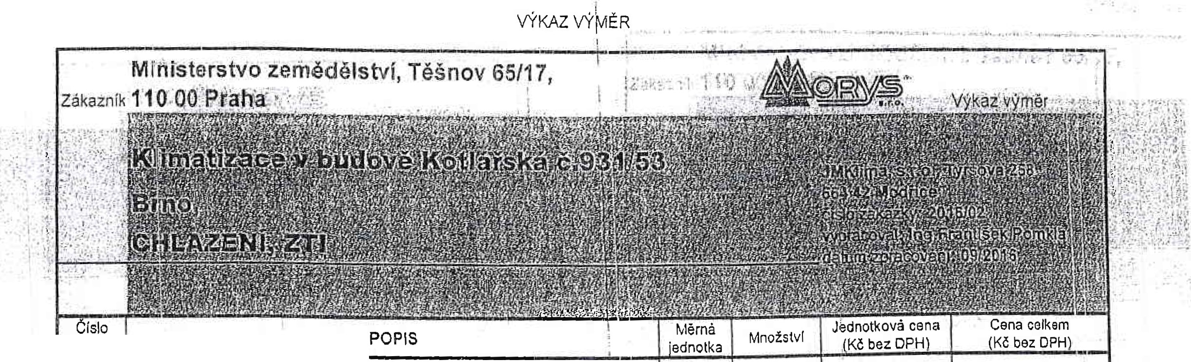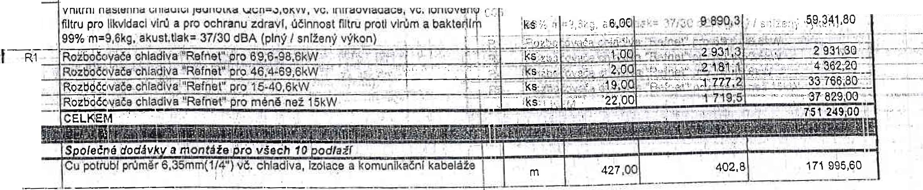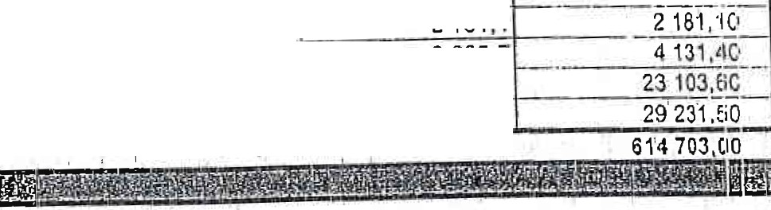
SD

l / Kotl.53_Chl<1zení_ZTl_sl1;3pýVYKAZ VYM R

Mi.r:1isterstvo·zemědělství, Těšnov .65/17,
, Zákazqik 1J0i"0hEr I

ce I
2 Cu pt;;;;;;ůměr 9.52mm(3/8") vč. chladiva, izolace a komunlkačni kabelář! ;"'

m 235 290.00

-;--· Cu pc)trubf pn:1měr 12,70mm(1/2") vč. chladiva , Izolace a komunr ačnl kabelrl:e- m
--4 - Cu potrubí průměr 15,88mm(5/8'') vč. chladiva. izolace a komun i kč nl kabelfže m
5 Cu potrub!prúměr 19 05mm(3/4") vó. chladiva , Izolace a komunikačnl kabelže·- m
6 Cu polrubl průměr 22:22mm(7/8") vč. chladiva, Izolace a komunlkačnl kabel že m
------.--- I
- Cu potrubl pruměr 28,58mm(11/8") vč. chladiva, izolace a komunlk'ač. kabel že m
- Cu polrubl pn měr .34,92mm(13/8") vč. chladiva, Izolace a komunlkač.kabelže m
a adlo kondenzátu vč. do o enl elektrokabe lem
Uch cen! kllmatizačnlch jednotek do stavebnl konstrukce
- Do lněnlchladiva
- Vakuován! hod
- Zprovoznění hod
1---1.;.4..;..........M._o-'n- tá-ž'nl, závěsovy a kotvlc! materiál k Vertlkáln!doprava niateriálu na strachu do výše 40m (použiti jerábu), vč.
201 419.:o

192 096,00

184 697,50
------·I
31 910,00
23 058,80
164 346,0.0
537 321,80
438 828,01)
91 166.01)
36 351,01)
25 965,0tl
253 456,00
98 093,7()

- dopravnlho omezeni,. dopravního značen! a záboru pozemku kpl

- Presun hmot v ob'ektu t
- Mlmistaveništnl doprava kpl
- Zabezpečeni pracoviště hod
- Plán'BOZP kpl
._...2;;.o;.......P...r.o....;.P.o...:.áml hlld...y ------------------::--.....:h.:o::::d::.-.J1.--.:.::.::.i-.
CELKEl--

1- -R'"""S:..--r:,. /-d"/"c.!.2.Y.. stém I
Dotykový centrálnl ovladač pro každé podlaží, max. 128 vnitřních Jednote k. tv rba
64 626,8()
34 621,3()
16 002,0(1
1.1.540,4(1
45 006,00
2 856'790,JQ:""
m
2.98 488,00

1 zón (mal(.12) vč. napojeni na elektro silnoproud · kpl
,o.oo 29 ·848,8

hod 80
2;30 ,8
18 464,00-
31,G.952,00Dj

ZTI
- Potrubl F'Ps hrdlové odpadni 032-HT vč. tvarovek
m 640,00
34,60
22 144,00-

- Potrubl PPs hrdlové od adnl 040-HT vč. tvarovek
003 Montáž potrubí z plastov ·ch trub do 050
- Montáž požárnlch pnlcho,dek
- Požární manžeta RS10 76-60
Potrubl PPs hrdlové odpadní 0110-HT vč. tvarovek, vsazeni odboček' do
- stávajlcfch stoupaček kanalizace DN11o \
m 420,00 43,90 18 438,00
m 1 060,00 46,20 48 972.00
ks 20.00 115,40 2 308,00-
ks 20.00 288,50 5 770,00
m 20,00 207,70 4 154,00

007 Montáž putrubí z plastových hrdlových trub do 0150 ------- \ .--.-..l- m --l----:2::0:,10.0'.I.--...-...1:..1:;5:-,4=0':::-::-+--- 2 308,00

- Vsazení odbočky do hrdlového potrubí ON 11O = . -1--k;s · -+
_.,
._ .-;;...•....20=.00,:.·i----,-
92130 -t--:--
1;--·8;::4;::6:;',-0;::0;;-

- Vyvedení kanalizačních výpustek do 063 -;-t-
· ·-.,. ·20.00 ., '1"84,60• 0• 3 692,00:.

Napojení l.llmalizační Jednotky/kazety na odvod kondenzátu a čerpadlo
- kondenzátu
Zařlzovar;I pfedm!lty
- Montáž· zé PE1chový_cl1 uvěrek a odp. pr:vků
- . H 136N PP Sifon pro odvod kondenzátu DN32/0N40
K(),yové(konstrukcif "- -,,-;·'ť ,

- --

- -10'3;90- 20 -260,50-- ·
-
--··--··-

017 · T(1'1191ení i:1ožárnfch prostupů kanatlzace·do stavajic! šachty
---! ,.-, -·- : ·:._... .:....o""" l--...;..-' 4:0::a:::.-e:::o:
20
+--_....--;s;--o;:;-:;,;8;;.,o;:o;:;-·-ll

o,8- Požárně ochrannY tmel')'.aituš 310ml _ .L
CELKEM . I I

. .
k 10.00 865,50' S 655,00 s..L.-- ---- ;.... - 25 347t14.so '1\

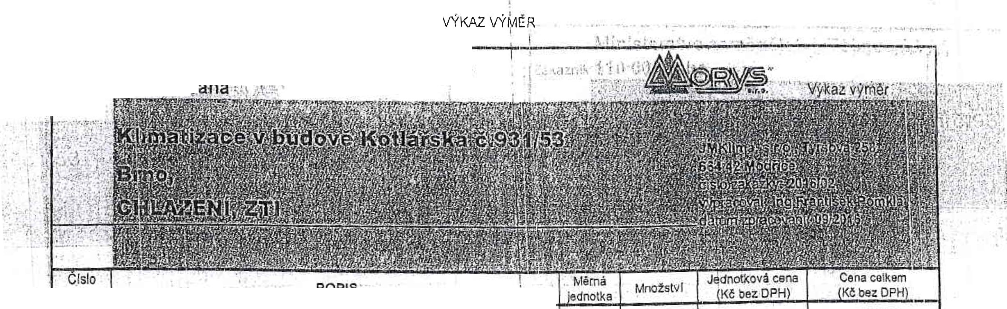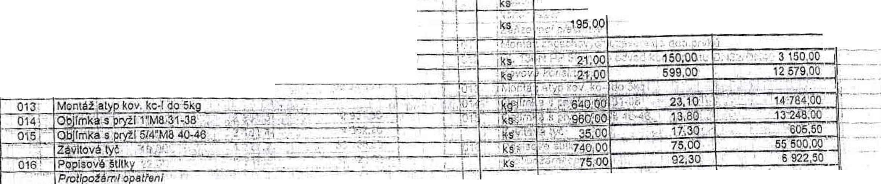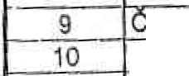j Kotl.53_Chlazenl_ZTl_slepýVYKAZ VYMER I
'V /'

VÝKAZ W,MĚR

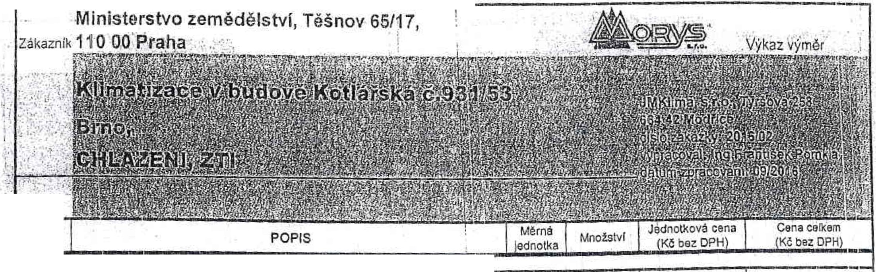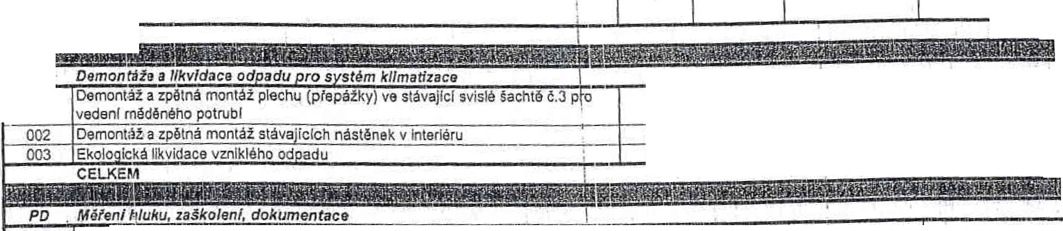
r-
Crslo
pozice
......s...T..A......,.S,,.,.ta...v..1.1bnF pffp omoc pro kFFmatlzacl
j
Stavebnl přlpomoc pro klimatizaci (vrténl postupů pres pflčky a Jejich zapra eřii)
001
002
003
004
hod
300,1
005
Ochranná folie ro lnterlé vč. upevllovaclch elementů
Pomocné lešení pro montéž klimatizace (4sady do výšky podl ahy 1,Sm) Jédrové vrty do průměru 50mm vč. zednického zapraveni(pro dopojenl kanalizace)
Ochranná folie pro zakryt i stávaj lc . zarlzenl na podestéch stávajlc f šachl!y....č:::.: P-- -
m2
120.00
3 700,00
4,00
I
20,00
----
17.3
1036,6
kpl
2 019,6
36 012.00
64 010.00
4 154,40-
40 392,00
..m:.::2:: +_ 10:0.,0::.0.:+-----
---· ProstŮp zdivem v šachtě č. 1 na stfeše do velikosti 200K200mm vč. zednického
006
zapraveni vč. požární ucpávky (pro potrubl s chladivem)
1
- 007 s0nda pro určeni polohy stávajících stoupaček kanalizace
·---· Prostup zdivem z. chodby do ínstalačnl šachty do stávajlclho prostoru WC pq:t -
kpl
k I
5,00
2,00
-5-1,9t--
3 519,8
2 308,1
--5-
190,00--·
17 599.00
4 616.2r)

008
stropem, 600x800mm a Jeho zapraveni po vsazeni odbočky kanalizace 110/10 pro dopojenl kondenzátu, vždy 2 mlsta na 1O-ti podlažlch
kpl
20,00
3 889,1
77 782,0l)
CELKEM
DEM
001
kpl
kpl ks
14,00
45,00
1,00
1 154,0
403,9
5 770,2
249 755,60
I
16 156,0(I
18 175,SG_
5 770.20
2
Autorizované měrenlhluku instalovaného zar lzenl KL1 až KLS (venkovnlch
jednotek na straše)
Zaškolen i obsluhy, zaško leni uži vatelů vč. provoznlho fádu
\
3 Pro ek t sl ho rovedenl llštěná -t elektronická ve1<.a-dw , dl
kpl

hod k I
1,00

15,00
1,00
13 271,5
277,0
13 848,5
40 01,70-
1
13 271,50
4 155.00
13 848,50
31 275,00
-··
CELKEM VÝKÁZ V't'MĚR
_ .; . •.,
- .·
.
, , .... ; ., .
l'··
7 .1ss;s22,fči
- ,1. - ,! -· ':.." J

Projektový rozpočet ·Rekapltulace

A Základní cena - ZRN
Kč
7 165 922 .70
Ostatni náklady zhotovitele (poplatky.režie, inženyrská činnost.
B
autorský dozor projektanta apod.)
Kč
15 000,00
Vedlejš.í rozpočtové náklady (zařízení staveniště, provozní v livy, I
c práce za provozu budovy, provád ní prací mimo pracovní dobu i
Kč
15 000,00
apod.) I
I AvB+C
\ J
' o Daň;Z,přída'né'hodno_ ty- (fSP H) . ,-·-····-··::...-··
IPrnJeKt011a c e1Kem..oez uPH
, · . ...
. 1 -
·.1
-
I
- - •• - ..
. ·., .
.
I
I
, ..C'" ' i
...1
I
.

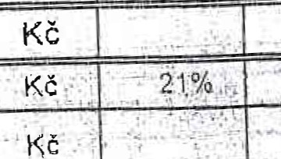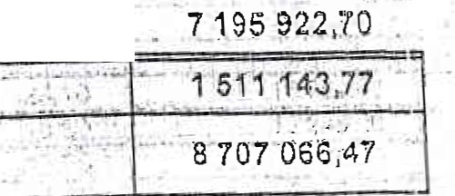Ing. .mí šmi . · .

MORYS G.r. o. (2) ':.
v bstravtct:e· .:e;2t1t7\- ·=-·
I
t
red1 ,.1....:t-1i
-- i
- ...-...:r

\t výkonný ř"1d1tel na základě 'plrié n1oc1
Korej kď. \"'.li,) .'it'. '
702 00 Osu a•,o · Přlv.o:i. .iJif :)
.;'li,.2U

( , Kotl.53_Chlazeni_ZTl_slepýVY KAZ VY MER
4

lngstep001
SOUHRNNÝ LIST STAVBY
!

., -.,

... -.

Stavba:
Brno, Ko;t lářská 9 1/53

::,:-:: t

Morys s.r.o.
' · ' .
'• 1; i(:.
,J: :

4286771
CZ42864771

..... - .

Náklady z rozpočt ů

------,i-·--------------
1 303 040, 10

Ostatní nákla•dy ze souhrnného listu \
Cena bez DPH
0,00
1 303 040, 10

i , .-:c· .
i).:.<:

l )J 3 040 . 10 27 3 ó32.-12
O .OC l C,CC

- / c'ěň:s OPH:š :;(;;·:...:t/ ){ ;\ CZK · fJf$71,';1
' \"+1 . ;- . -_ !l. 1:;J
.W, -:"'. - "':.. l..:··ff •:!_. :. .. -- .:.--=-..: ,,:,_L.. - - -· ,- .--· - --.__.... ...:;..._lL.-.""•J "C" ,........,:: ,.- .L ., .J
I

\
I
I
I

Projektant
ZpracoYiatel
I

Objednavatel

' · : :
Rá zi t:C.o

Zhotovi oe·I

Ing. Jiřl Šniidák, výkonný ředitel na základě plné moci ·
,
'
.
•.
MORYS s.,.o.
redltelstvl
Korejská 894/9
702 00 Ostrava .Prlvoz

'
REKAPITULACE OBJE TŮ STAVBÝ

- ... :-.. . ::

l ngstep001 l
Stavba: Brno, Kotlá řská 93.1/53

Morys s:r.o.
)3•::.::'.'. 3.10.20.16. ,.
·.;
?·" );·. ;.· :l:·.
Z p ' ·:),, - ':':.:

. ---·------·-- ------·- ---·------ ----·-·-·-·-----·-·--·-- - --··-- - . . . -·---- . - - --- ...... ·- -
Kód Objekt \ Cena bez DPH {CZK} Cena s DPH [CZK)
- .--------·-···---·----..--·--·-·- ---·- -·...........l -·------- ·----- ,,_._ .. - ..... .------ _.... ... . .--·-- "
I

1) N á kl ady z rozpočtů
01 Stavební úpravy objektu

1 303 040,10 1 576 678,52
1 303 040, 10 1 576 678,52

- Osta t n í ná kla dy ze sou h rn ného l i stu
Ostatní náklady

:celkov'é..:h áklady--za;t'.a'vbu ._.1 ) +.2)

1 303 040, ·1b
1'i576 678j2'
·• ·; , , - l J

·• " :•t • 1 •; _! : • ,-
0
•t •• I • .: _. ' •

0

\
\
Ii
.
i
I

,.r • • . - • . .. (' . . .·,

  - KRYCÍ LIST ROZPdČTU
\

;:_·.:.. !. . • • "': :
Objekt: ·01 •. S:tavební úpr-avy·objektu

• J, . >·.. ··, 04.09.2017
.... ._...

Morys s. r.o.
. ' .- .

\
I

\ .....
I
i
I
I
!
i
I ·...·• -

428q4771 CZ42864771

--------·--·----·-------------------}'-··----
Náklady z rozpočtu Ostatní náklady

Cena bez DPH
: :: :.!.: I ;

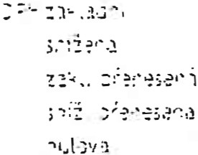-:.x
.--·-.-.·....

1 303 0,40, 10

1 303 040, 10

L : C

:Cena s DPH . v CZK
-+I
1 576 678_,5

---------------'--------...;---·----··
•

Projektant .Zpracovat,ef
I
i

·"'.J";.".1' :• •• , - "..... ,.,.0.::j:-r·,·;·-->.·
·i'.ú !:

- ..

Objednavatel

t . .. t < •
Zhotovitel
. ·:-· ... .

?.J:' :. )

- ·· REKAPITULACE ROZWOČTU
'

.:. ·. . :.. . . . : .;

., , • . I

'<'J\ ..•, ... ·· : - ,,'·, • • , l ,;-·, •1 t r ·'·- ·:1 1, .1. J
l 1 • .,. \. • .. • • 1... e.c , r ,1., J - \ 1. -
1

Objekt:
O 1 • Stavebnf úpravy objektu

,..·.,·.:.-·

Morys s.r .o.

I

=- :.J :
!
,.);::\< :-1 •:.:
ZC ( .\:\ . :\ : :·

04;09 .2017' •

Kód ·Popis

- ) Náklady z roz počt u
HSV - Práce a do.dávky HSV
9 • Ostatní konstrukce a práce, bouráni 997 ·Přesun sutě
998 - Přesun hmot
PSV - Práce a dodávky PSY
712 ·Povlakové krytiny
763 ·Konstrukce suché výstavby
764 - Konstnice klempířské 767 - Konstn.1kce zámečnické
784 - Dokončovací práce - malby a tapety
VP • Vícepráce

- Ostatní náklady inzení staveniště Projektové práce územní vlivy Provozní vlivy
Jiné VRN Kompletační činnost

Celkové _náklady z: siaÝ.p.u ,1).,+ 2)
. . . :. :..,·· . . .,. ..
·:
Cena celkem [CZK)

1 303 040, o
150 533,77
146 762,20
3 633,96
137,61
1 152 506,33
15 601 ,60
759 272,65
100 744,20
261 558,00
15 329,88

I
I

I
I
I
I
I

6 ·· ROZPOČET
:: •• 1 . ":

. Obj_ekt: · 01 ·Stavební úpravy qbj_ · tu
. . .

' I.- • ·04 ;,09;,?._0t-7

1 1
I .. ... 1 ,

:-,-: .'... ·:.. ;"; :l -: ( :
- ··;.::··.,:.-:·. Morys s.r.o.

PČ Ty Kód

Popis
:_ ff ;;:ij{ :r.. ·.:
l ;.r t::·, : :

- ····----·---·-·---- ----1-- - --· -··-------·-·--·----
MJ Mno4tví J.cena [CZK] Cena celkem [CZK]

-··
p - - ·-· -·- ·-- ···-·-
- ·-- ·--- ···· . I - ·-··-·---···-··--·--- --··----· .. .
I

Náklady z rozpoč tu
' 1 303 040, 10

HSV - Práce a dodávky HSY
9 • Ostatní l<onstrukce a práce, bourání

Lešení pomocné pro objekty pozernnich I
150 533,77
146 762,20

K 949101111 staveb s lešeiíovou podlahou v do 1,9 m m2 zatíženi do 150 kg/m2
"pero pod hledy"912+22
934,poo 40,4,0 37 73J,60

2 K 95000·002 Zapraveni prostupů z instal.šachty
protf poiární ucpávkou
Zapravení prostupů střechou

· kus 11,00
865,50· 9 520,50
I
7 501,50
1 500,30

3 K 95000·003
protipožární ucpávkou l<us 5,90
:
I

4 -K-95000·004 --Z--ack,-r:ý:v-áccn-i- jednotek-VZT-před malbou---kus --19-4,0+1100 ---- 1' --------

----------------------- I
- Vyčištěni budov bytové a občanské
46,20 :
!
I
8 962,80

5 K 952901111

Výstavby při vYšce podlaží do 4 m '. mi .
934
,oo_
40,40!
3.7 733_ ,60

_ 9_12__2_2
_ _9_34_,-o1jo-o --------------,

·.tlOl Zapraven i prost upu ve sklobetonech PUR
6 K 95900
pěnou kus 934,opo
:Vybourání sklobetonové tvárnice
n,101 21 575,40
I
i
B 962,80
46',20!

7 K 9710m.31
. 200/ 200mm t!. do ,150 mm kus I

8 K ·972054341 Vybourání otvorů v ZB stropech nebo
klenbách pl do 0,25 m2 tl do 150 mm
Vyřezání otvoru 400x400mm ve skladbě
9 K 97500·001
kus

í
8,oqo _
403,90 i 3 231,20

i

1 442,60 \ 11 540,80

střešního pláště, vč.likvidace suti : kus . i
I
--------1----- --·---·---·

997 • Pfosun sutě 3 633,96

Vnltrostavenlštni doprava suti a
- K 997013113 vybouraných hmot pro budovy v do 12 m
s použitím mechanizace
'Odvoz suti a vybouraných hmot na

1,54,4
i
· 519,30 : 801 ,80

- K 997013501 skl dku nebo meziskládku do 1 km se
_;..
·složením
1,54. 519 ,30:i 801,,80,.

i 12 997013509 .Příplatek k odvozu suti a vybouraných
K
hmot na skládku ZKD 1 km pře.s 1 km
21,61 f ,_, o..::

----24_s_,s,..8.._

I---------
Poplatek za u-l-o-,ž:,e-n-í,,s-t-av-e-b.n.Cí.h,o..-odpadu-,------i!- I

\ 13 K 997013804 ze skla na skládce (sktádkovné)

998 • Přesun hmot
1, 541 1 154,00 1 781,78
! I

137,61

14 K 998011005 Přesun hmot pro budovy zděné v do 45 m t
I
0, 159
137,61

PSY - Práce a dodávky PSY
. '
.
' 712 - Povlakové krytiny
Izolace prostupu do 0,25m2 střechou
1' 152' ;06,33
1 5 601,60

i15 K 71230·001
PVC fól!í+geotextilfe vč.doplněni tepelné kus Izolace EPS 1OOS+PUR
Navařeni a dodavka tva rovky k
opracování pr,osťupů na profit 100/100
i
784,70 6 277,60

)6 K 71230·002
vč.ztažení objímkou a zatmelení PUR
kus 8,000j 923,20 7 385,60

_J___ _ _
tmelem
------------+

p Kód Popis MJ Mnqžs tví J.cena (CZK] Cena celkem [ClKJ
PČ Ty

- K 712341559 Provedeni povlakové krytiny střech do
. ------------··-- 10 ' pásy NAIP přitavenim v plné ploše

m2 \8,000
184.60 · 1476 80
··::.. __ __:.:.: ' '.;'"' ' .- ·- I
. .... ' . .

- K 998712205 Přesun hmot procentní pro krytiny
.... ------·--- pov lakov _v objektech v do 48 m

_ __ 763 · _ Konstrukce suché výstavby
- ·-h-·!""---·--
% 1,000 . .
------ ··---'. ---
\
.

230,80 ·· -
. - ' ' '.
• • •. · • I

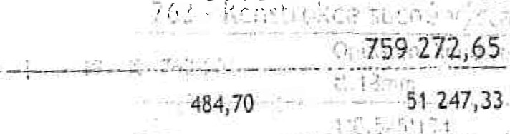' :' ,,.. \

,,t·:. '

19 K 762·001
Opláštění kond.jednotek deskou OSB
tl.18mm
m2 1op30

1'0,545'194 10.710
-----·-- ·-·--:-------- . ---
_z_o K _7_13_1_72 -----SD_K_po_d_h_le_d_sk_o_k_ov_a_· _zm_ě_n_a_v d_o_o_,s_m m_ 6,'.o 330, 10 __ 22 446,80

"v podhledu KPZ" 6 ,8*10
SOK podhled ·čelo pro kazetové

------68,,000

21 K 763131732 podhledy (F lišta) t l 15 mm m
68\ 0_00____
600,10
40 806,80

.,_ ____ ._ ,
"v podhledu KP2" 6,8·10 ---·---!.l oo
Montáž SOK kazetového podhledu z
-----------
---·----------- . -

kazet 600x600 mm na zavěšenou viditelnou nosnou konst rukci
22 | K | 763135101
2J | M | 5903057 10

m2 912,'000
263, 10.
239 947,20

"podhled KP11", 91 ,2'10 ·-------- m.boo
·---

Dodávkq poi:Jhbedu kcri:etového KP1·, 6.00
x 6(J(} mm

------- 912'1,05
m2 , 005,180 288,50 290 080,98

95_7,;9_00

24 M 590306280
Speciální kot:vetrr po obvodu luxfer

m 716, li°O ( 69,20 , 49 554,12 ·

"viz.vč .015" 68.2'10 682,QOO
--.Mo-n-t,á-ž:,-S:-D::K-ck-,a-,z-etového podh-le-du z------- ' ·-----

25 K 763135101
kazet 600x600 mm na zavěšenou
m2 22,qoo
288,50'! . 6 347,00

viditelnou nosnou konstrukci
-------·------.---
--.
"podhled KP2'' 2 ,2•1o 22.000

26 M ; 590305720 Dodávka crzeovéh:o podhledu KP2, 330 10 ' 7 625,31 .

_ 6_o_o_x6_00 ..:.m__2
23, 1! ! __ '. ..L.-------

27 K '763135611

Montáž kazet SOK kazetového podhledu · m2 S,O?O 124,60_:· 6_2_3,_oo_
I

28 K 76114-001
"mč.221" 5
Úprava kazetového poélhtedu v mi:.221 .
:pro klimatizační Jednotku v rozsahu lm2 kus
s.oo
1,oqo

I
2 on ,30; 2 on,30

29 K 763135881
, Demontáž kazet sádrokartonového
.podhledu
"mč.221" 6
.Kotvení nástěnné jednotky na stěnu z
m2 6 ,oqo

138,501
831 ,00

. 30 K 76390 ·001 Luxfer, kompletní provedeni dle det. vč. . kus
194,00f
173,10: 33 581,40

015 !
Přesun hmot tonážní pro dřevostavby v I I

31 K 998763102
_ objektech v do 24 m
10,62 865,50 9 198,53

Příplatek k přesunu hmot tonážní pro ; · 1---
I
I
32 K 998763181 763 dřevostavby prováděný bez .použití 10,62 461 ,60 4 905,88 mechanizace

764 ·Konstrukce ktempiřské
'11/ K M+ O kotvení nástěnné Jednotky na

--r-­
;
!
"100 744,20

, 33 K :76400·011 stěnu z luxfer, komplet.prov edení dle kus 194,000,
det. vč.01 5

767 ·Konstrukce zámečn ícké
519,30 100 744,20

• ,
2fJ1 558,00

34 K 76700-001
M•D ocelová kce vč.kotvení a povrchové úpravy pozinkování m k
1 598,200, -
86,60°
·:._ 'Ú8 40llť12 -
i . , L) ..· : ;<" r··....<·r·.. ·. ':·., · .
- _ .._ _ __:. ,_
,.._ ._._._:,_

35 K 79700 ·002
M+D pozink.,porrošt 30/3 mm, vč .kotvení a po rchové úpravy
·---=- -·:r· ::,_ '.i j ,.. -
m2 21,700 1 ... 1 673,<IO
_,
I • I
1 • .'•

36 K 76700-003
M+O kotveni ocel.kce do žb střechy, závit.tyč. M1Z na HHtl HIT-RE 500

kus

I
32,000 j
l
519,30 .
. 16 617,60

8'4
-,-------.--
32 ,000 \

Doprava ocelpvé kce na střechu jeřábem --,00-0TI -- 69 242,60 69 242,60

37 K 76700-004
do v=40m ·

- --
kus - 1
-\-··-----·. ·--.

-- ---- -----
Přesun hmot procentní pro zámečnické · 980 90
1,000 \. 980,90 ,
. %

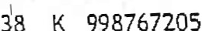1 1\,-
konstr u.kce v obje'\itech v do 4-8 m-- O

  - Ty
PC Kód Popis MJ Mnozství J.cena (CZK] Cena celkem [CZK]
p
I
I
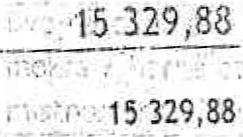_ ?84 .:_g_<:l_?_nčovac ráce - .malby a tapety -···----·-1.
Dvo1n,;1sobné bité nialby ze směsí za ;- ". - ---·

39 K 78411,101 mokra výorně otěruvzdorných v m2 349,lOO
43,90

·----·-----·· místnostech výšky do 3,80 m ·----- ' - ' - -·.: -r--'i ·.
·:př d;s těny'' 1 . ·194
7
1 ,,. .. ..

:· :·';, ,.: , J , I .:

VP " Vicepráce
K ,
• ,
\,":
·----; ---- .
.I -· , ...

- . ·-·-;--····-·------ ·..··-··-····--··--··-····- ------·--·-·-- ·-···r- ---· 1 ·-:-···-- .. ·
. K .. •. ...
-----··-·--·-·-·----·--·---·--·----------·-·-----i----. -->-·-- ..·-·- -··. .
: K . -

--· • , I _ .,_. _ _.,-r•-•-• -••----·-·--•••••·----..•·-··-----• • -···•--··--•\ ,,_,
00

,.,

0 0 0
• • ••

---
K '
----..--------,--·--··----· · -- ·-·-----··-----·----.........·--­

--·- -· ' .
. K '

,·, .
--
.
'

j

Stavba:
·· SOUHRNNÝ LIST STAVBY
lngstep001 . .
Brno, Kotlářská 931/53

) • .J • , ' I• '

Morys s.r.o.

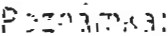

Náklady z rozpočtů
Ostatní náklady ze souhrnného listu

:-_ :

04.09.2017

42864771
CZ428647:71

1 249 015,80
0,00

Cena bez DPH 1 249 015, 80

'2 I ' :c··
C,CC
1 n )1 ,.30
i H 2. l3 , 3 ,
O )C

Projektant

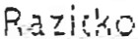Objed navatel
:zpracovat e:l

Zhotovitel I
Ing. Jiří Šmidák·, výkonný ředitel na základě plné moci
-,,,.­

MORYS ·s.r,o. Q)
feďite lstvf
l<orajská 894/9
702 00 Ostrava • Pfívoz

)J

Stavba:
. :.

Kód
.. REKAPITULACE OBJEKl!Ů STAVBY
l ngstep001
Brno, Kotlářská 931/53

, .\:..::--: 04.09.2017

Morys s.r.o.
-----..--- ------·----·-"·-r--·..-·--··----·-·-·
Objekt tena bez DPH [CZK} Cena siDPH (CZKJ
--·-··-·---·····- ---·------· ··-··--··· .. -·--·..·- - -- ,.._._ ____ -·--···-... --- -- - ····- -·-·-···--

I ' '•

- Náklady z rozpočt ů
01.1 E!ektroinstalace
1 249 01 5, 80 1 511 309,1 2
1 249 015,80 1 5.11 309,_ 12

- Ostatní náklady ze souhrnného listu
Ostatní náklady

-Celkové náklady za stavbu 1) + 2) 11 249 015,80 1 511 309,12

KRYCÍ LIST ROZPd( TU
I

... :: . ··. \ . ! . , . ::
Objekt: 01.1 - Elektroinstalace

·---:;:.:·. :.i:. .. 04.09.2017
.: ":- :.·.\ ::..

.:. - : )',':::' :
Morys s.r.o.
:),);-;--:.:.1- ::

·.. .- :
'' -..
42864771
CZ42864771

Náklady z rozpočtu Osta tní náklady
---------
1 249 015,80

Cena bez DPH 1 249 0 15,80

·::. !( ..!-:! ...

:.!." .. :. ..- ··:·.-:·· l

- : :t: .! ! -l l . :.
? 5.-... - ' :! - I.
. ,•:

.""\ ,
'
'
..1):

,;....,. t ,..
'
------------·---------1--
:;.c·:

Cena s .DPH
--..:·· - .
. v CZK

-·---·
i

···-·-··----
1 511 309,12 ,

i_ ; _ ,

----- --
----t-
-- . _..__!

.Projekta nt :Zpracov ate.l

. __,_ _ _
.

' ... '" • ...
I , l - I

Objed navatel
Zhotovitel :
• \ ..

REKAPITULACE ROZIPOČTU
. ' '.. : ·. : ::

Objekt: 01.1 · Elektroinstalace

/ }
04.09.7.017

:- . ·. ...,·',-! Morys s.r.o.

Kód ·Popis

- N,áklady z rozpočtu
M ·M
M21.1 • Ro'Z'Iaděč RH • úprava Ml1.2 • Rozvaděč R ·doplnění · M21 .3 - Silnoproud instalace M21.4 - Demontáže
M21.5 - Blesxosvod
_VP - Vícepráce

- Ostatní náklady
Zařizení staveniště
·Projektové práce Územní vlivy Provozni 'f'.livy Jiné VRN
K(Xllpleční číonost

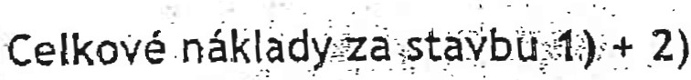

,Á I
?t :,;. -·'..\-::
:::;·' ::-·. )·.

Cena celkem (CIK]

1 249 015,80
1 249 015,80
67 411,60
60 875,30
1 013 118,70
89 828,00
17 782,20

1.\249 ' 0. ·1'·.5. '··8.0

ROZPOČET

Objekt:
. . ' :: -....

01.1 ·Elektroinstalace

(.. I

' l.'

.., .-.... ;... .",;. - -\ ".- -

Morys s.r.o.

:: . -. ....r-

,- :.:-:: :j"' :
L:r .:..:.·, 1 : ·.:
04.09. 2017

.·,, , ., "

PČ Ty Kód
_p . .
Náklady z roz počtu
Popis MJ Množt:ví J.cena [CZKJ
···t-··· -·-·- -· ... - - - - .
Cena cel)(em [CZK]

1 249 01 5,80

M - M
M2U ·Rozváděč RH ·úprava
K 21000-101 DIN lišta m

69,30.
1 249 015,80
67 411,60
138,60

---··-- - -------..-····--------
_!_ K_21000-rn _ p opo jov iřebe .:_fáz._ m O,?OO .._ _______5_ -! 0,00

K 21000· 103

4 K 21000-104
Ucpávková vývodka GP 36 ks 5,000 31,50 157,50
Jistič-kompaktní, IR=315A·630A lcu min. . : . - - 018,40 36kA ks 1,GOO 29 018,40
....,.--,..---·------·--·--------

5 K 21000· 105
Jistič-kompaktní, I R=63A-80A lcu min.
20 507,00

25kA
ks 5,000 4 101 ,40
----------

6 K '21000-106
Elektroměr 400V x/SA ks 1,qoo 4 095, 10 4 095, 10 Transformátor měřící 7,,SVA 400/5A, ------·
tř.př.1 ks 3,000 3 152,00 9 456,00
7 | K | 21000-107
8 | K | 21000-108

montáž a zapojeni v rozvaděči hod 14,0PO 288,50 ·
4 039,00

M.21.2. • Rozváděč R - doplnění
60 875, 30

9 K 21000-109 DI N lišta rn ; 2,0 0 69,301 138,60·
-i---------

-10 K 21000- 110 -
Svorka na DIN lištu WA.GO 2,5·6---
ks--'-1-1o',o.ó.:o..,' _ 1_1,30• 1 243,00

11 K 21000-111 propojovaci hřeben 3 fáz. m O,OQO
5 481,70
0,00_

12 K 21000-112. . Ucpávková vývod ka GP 36 ks 5,00,0
;
---
3-1-,5-0-1
1 57,50

13 K 21000-·!13 J1stíč 10C/1
Relé časové (schodfšťový automat)
ks . 66;00:o
158,90
10 487,40

14 K 21000·114
230V/10A ·1p, 5s-30min
ks 22,oob
m,90. 17 113,80

·------··--------

15 K 21000-115
montáž a zapojení v rozvaděči
hod 110,009
288,50 31 735,00

M21.3 „ Silnoproud instalace
1 013 118,70

16 K 21000-1 16
svítidlo zářivkové do rastru 600x600, 2x18W, plastový kryt - dodávka
ks 160,00Q
762,70 : 122 032,00

svítidlo zářivkové do rastru....,6.0-0x.6.,..0,c-Oc , --,-----+·---- ------·-·---

i 17 K 21000· 117
2x18W , plastový kryt , s invertorem,
ks 60,0oq 1 685,60 :
101 136,00

I
I c-·
:60m1n • dodávka t----·-------··-··

18 K 21000·118
nouzové svítidlo stropní SW, 60min, s
ks 60,ooo; 690,20 41 4:12,00

---=pik-t-o:g::ra-m..e-m:
·dodávka
_;_
...._,_. --. . ,----

19 K 21000·119
spÍiip.Č ·tlačítkový ·1/0, se .signálkou · dodávka

ks 120,000, 162,00 · ·1·9 440,00

-----------,---,---: - - - - - -------- ---.'--- .

\ 20 K 21000 ·120
i;kojpólový 400V / 100A, IP65 · ks S,Ooo:; .. ·--· - 01 (/r.:[;p °i'.·O '.

1 21 K :21000-121
kra.bice, přístro jová pod ornítk·u·, hloubka ks
42mm ·dodávka
·· 120,000 , -
1
· · · 'i-,· " ··;- -.
;70'. · -- 684,00
5

----------:----::-,---- ----------;....·------·-·-"-
elektroinstalačn"í krabice na povrch · · 11 B32,00
o_oo_-122 do_d_áv_k_a _:____:_ ks s1_0_,o_o.co,.-:'... ......_ 23,2_ , -- ----

. 23 K 21000-123 oeišroubová svor a ·dodávka ks 2 040,009 ; 4,90°,,
trubka pevná vč.úchytek 40rnm ·
9 996,00
'522,00

i 24 K 21000-124
dodávka .
m 20,000
26,10

-: ----------- ----'---
'žlab Mi;,,RS kompl.v .víka HS I SO •
--- ·-··• ·-·---r , ------
229,20 11 001 ,óO

'.25 K 21000-125
dodavka
m
···-·--
48,000
-- r ·

-- --
4 I

PČ Ty
Kód
p
26 K 21000· I 26
Popis MJ MnQŽstvi J.cena (CZK] Cena celkem (CZKJ kabelový žebřík ·dodávka rn 48,000 255,90 1 2 283,ZO

27 K 21000·127 ·- ka-betová(třmeno•tá ) pfichy tka oa-·-· --· -···--,---- - - -- --·- -- --· kabelový žebřík . dodávka m 210,000 JP ,09 6 300,00
1
---· - ------- ----L-- .. - ·- ·- -·_ ,..::_.:.. - ---
,,;.-.,i. P ;.. .. ·
28 .K 21000· 128 kabel.držák ·dodávka ks 2 200,000 - ;. 12.70,QO

.,.
· ·.

29 K 2100 0 · 1 29 ---štíte vka ------··· ks sot.ooo ---:-:: ·.\/36r-=- -··::··. .
----·

,; 0,0: 0·-

. ť . ,

30 K 21000· 130
hmožd f nka + šroub ·dodá; ka
·--
ks-
2-··2+0 -oo-o ..:
. -... - 9,.9p. é ' · .
\ '
. :-:-- r.'18[;0cr
. ' .1

_ i". _ ·._: JU, ·_ : . .
. :l:;;-:i -=-

I ,' I
31 K Z-1000·131 kabel CYKY 3Ax1, S • dodávka
m 1 09 ,ooo :_ ·> ť i-11,so;· ·· _-_ .. ff 5l5,00 -

32 K 2 1000·132
33 K 21000·133
kabel 'CYKY 3Cx1 ,5 - dodávka
kabel CYKY 4Cx1 ,5 ·dodávka
m 1 25Q,OOO li,50. . 14 375,00
-- -'. -----· . -···-- . -------------
23 547,00

----
--------

34 K 21000·134

35 K 21000· 135
kabe( CYKY 5Cx35 ·dodávka .

svítidlo zářivkové do rastru 600x600, 2x18W, plastový kryt ·montáž
svítidlo zářiv kové do- r a s t- ru --60_0_x6_0_0_, -
m 455\000 441 ,30 200 791 , 50
'----. -y-----·--- --------..-·-----·-· -·-·

ks 160)000 267,20 42 752,00
--------------·--·------··-

36 K 21000· 136 2x18W, plastový kryt, s 1nvertorem,
ks 60,:000
267,20 16 032,00

60m 1n · montáž
-· . --··---------·-----------

37 K 21000·137
nouzové svítid lo stropní 8W, 60rnln, s ·
piktogramem .montáž ks 60,pOO 21 2,40 : 12 744,00

_J_a_K___- ,...-----s' p.í.,n.. a7Č _tl_ač-itkovy· - 1 /O, se signálkou . ---r- : -----;;

21000 138
montáž ks 120,900 60,30
36,00

spínač trojpólový,400V /1OOA, IP65 .
·-·-···----·-----·

39 K 21000· 139
1
. montáž ks 5, 00 209,80
1'049,00

--·---------- . --------

40 K 21000·140
krabice přístrojová pod omitku, hloubka

1zo,qoo 27,40:
3 288,00

42mm ·montáž ks
--r------------- ,,;:...---

41 K 21000· 141
elektroinstalační krabice .na povrch ·
montáž
ks 510,opo
69,20 '
35 292,00

42 K 21000· 142 bezšroubová svork a • mor.táž ks 2 o4o,opo
16,60·
--
33 864,00
-- ·

---1---
----

43 K 21000„ 143
trubka pevná vč .úchytek 40mm ·montáž m
20,opo
28,40; 568,00

·----:-,-------------------'--·------

44 K 21000-144
žlab MARS kompl.vč.vika 125/ 50 ·
·mon táž
m 48,0$0
194,20 9 321,60
·----.--

45 .K 21000· 145

46 K 21000- i146
kabelový žebřík ·montáž m 48,0QO 123,20(
kabelová (třmenová) příchytka na ...;1. _ kabelový žebřík . montáž m 2\0,0QO 10,30;
5 913,60

2 163,00

47 K 21000·147 ,kabel.držák ·montáž ks z 200,00,,0
·---
10,30:, 22 660,_00

48 K 21000·148 štítek ·montáž ks 500,0o;o 6,CtO ; 3 450,00
---------------------....----- .:.--------7, -
49 K 21000·149 hmoždinka+šroub ·montáž ks 2 200,000 17,10 37 620,00

------------------------- . I
; ________

50 K 21000·1'.lO kabel CYKY 3Ax1,5 ·montáž m 1 090,000 17,10 18 639,00
-----·-------------------- ----------f---------
51 K 21000·151 kabel CYKY 3Cx1,5 - montáž m 1 250,00 17,10 z, 375,00
' -·------·--·..c..--
52 K 21000· 152 kabel CYKY 4Cx1 , 5 ·montáž m 1 410,ooq 17,10 24 111,00
__.......;c...... ---------+---

53 | K | 21000·153 | k,abel CYKY5Cx35 ·montáž | m | 455,0cq | 51,00;  ---·--·-··-·'---- | 23 205,00  -----
54 | K | 21000-154 | ukončení kabelu do 3x2,5 ·fllOntáž | ks | 96,0oó _ __  1 | !_ -.'. | 7305,60
55 | K | 21000-155 | vrtání pi;-ostupů | ks | 96,0od  1 | 60,30 , | 5,78,80
; 56 , K 21000· 156 ' kapsy pro přístroje ks 345,0oo\ . 48,2r ·- 16,;62.9,0p
O,OoO'. ---i31-a:9.o 0,00
\ 57 . | K | 21000·157 | protip Úrní ucpávka | ks
158 | K | 21090·158 | ·Stavební a zednická činnost · | hod

--- :· -·- ' ··-·- ' -·· .

22,000: -· · . ·· 253;90· · ··· · - -
--,-- - -:":(';- , '.• • _ · . · 1 ••.:... -·-·;;_
.. S-58_5,80

\59 K 21000·159 k__on_.·t_ro_ly__af_am_ěř_em_'_-------- __h_od

_2_z_,o_o_o_;,_. .'. ·· _.:.._3. _1 ;:-' _
- 6 633,00
-

60 . K 21000· 160 . projektv.á dokumentace
Fr6-;- ---,-.- - -
-V..Y,..,..ho_j.T.., e-yr..-,.._-.---

hod 36 , 000 .
24,oOq .
-..-:.'..

62 K 21000· 162 kQmpl XílÍ zJ OLIŠky hod 16,000 i 452,20
I
. I

M:Z1 ,4 • Demontáže
' _ ---l.

89 :828,00

" . K _ demontá.ž svítidel včetně likvidace , }},óO .
6 21000 163 1
\J , odpadu ks . 250,000 \
. · -------- -· ------·-- -------·-
3,3 400,00

6 K 21000: 164
dmont4ž instalačního matrlálu včetně tikvidace • odpadu ,
·hod 160,000 ,
230,80 36 928,00

.h I.
. ··-------------------- - ----·-------- ----- ·-·------ ------ ---·

..
PČ Ty
_ p

Kód Popis MJ Mnd ství J.cena [CZK] Cena celkem [CZK]

65 K 21000-165
likvidace odpadu kg 1 50,0, 000 13,00 19 500,00
···--·---·-· - - - -- ---- ---- -· -- ·- - -·,_ -- --·

M21 .5 · Blesl osvod .
......s.---
·-- . ··-· ···----··· · -- -- ·--------· ·---- j _
17 782,20

. 66 K 21000_ 166 drát_ AlMSl 8mm (l Kg· cca 7·7.4m) · 133160 , 668190
dodavka . Kg f ,000 , ,··" ·

-· - ---- I 1,,.
.. ...... ..

7 K 21000·167
 |  |  | dodvka' | ks |  |  |  | I. ; ---- ·-•..-..
· · 68 | K | 2 1000,168 | svorka spojovací • dodávka | ks | .1{00 | __: | ;,; -- -- -- | -

Jíma"Ci tyč" s trojbodovým uchycením 3m ·
,QOO 586; 0 · 1 760;40

69 K 21000· 169 · svorka křížvá • dodávka
ks .ooo 18,40
36,80

-70 K 21000-170
podpěra vedení ·nalepovací PV 21 · ·--- ' --·---·---------
dodáv ka m 23 000 15,'60
·-------· ·---····-·--···--··---
358,80

71 K 21000· 171 drá.t AIMgSI 8mm , montáž Kg 5\000 1 109,90 5 549,50

K _ jímac tyč s trojbodovým uchycením 3m · _k
·rnO:-

SO ··---2 027 ,40

72 21000 172
montaz s 3,0O ·
675 •

-·----·---- ·----- ·--· - ·-· I -----·--- -· -·-·---
- 1000· . svorka spojo.::'..ad . motáž ks 1s,iooo 75,90 í 138,50
1

74 K 21000· 174 svorka křižvá • montáž ks 2-,.0!00...-----1-0-6,10- ---
podpěrt1 vedení ·nalepovací PV 21 .
212,20
1 575,50

75 K 21000·175
montáž
m 23,900 68,50

.76- ·K···i;ooo-17-6· ----,ch-oz1. re- ;;;· ks · 11Ďo 3 426,10 ----3. 426,10
77 K 21000· 177 projektová _d_ok_u_m_e_n_t_ac_e , ho_d 3,00_ __301,50 - ----90_4_,_50_

VP - \'._ícepráce ·
; K .

---------

--·

-- : K : ---- i --------·----··------ : -;---- • :.

' K :

-- .--- . ---· --+-- -..;.......:
I \ j
. i

---·---·---'i-----------·-·
K '

K .
·----"-...:._--· ·---·

